LE MIDI LIBRE 28.09.2012
Au centre socioculturel de Rousson la Ménagerie de verre séduit. La troupe de la compagnie T2A a fait partager les émotions
Amanda, Laura et Jim. Chaque personnage est enfermé dans sa propre solitude
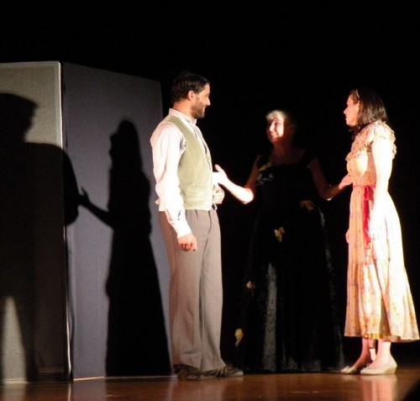
Le metteur en scène Michel Caron assisté de Yan Liger focalisent l'attention du spectateur sur une famille américaine du Missouri dans les années 30. Peu à peu le spectateur pénètre dans un monde fragile comme une ménagerie de verre, un monde où le rêve et les aspirations se heurtent aux difficultés de la crise présente.
Chaque personnage, Amanda la mère énergique et pathétique, Laura la fille et Tom le frère, se trouve enfermé dans sa propre solitude dans la tourmente des années d'avant- guerre. Jim, un ami d'enfance de Tom parviendra-t-il à satisfaire le rêve de la mère qui souhaite marier sa fille, introvertie et complexée par sa légère infirmité ? Tom fasciné par le cinéma parviendra-t-il à s'évader de la jungle d'une ville industrielle en perdition ? Peu à peu le spectateur pénètre dans cet appartement au décor très sobre et sur une musique américaine typique des années 30. A la fin, c'est presque avec regret qu'il quitte cette famille Wingfield où les rapports entre les personnages sont d'une grande intensité, où cette famille saturée de sentiments est prête à exploser. N'est-ce pas le reflet du monde dans lequel nous vivons actuellement, un monde où le rêve n'a plus sa place, un monde où les êtres faibles ont du mal à faire face à la réalité quotidienne, un monde où les espoirs de la jeunesse se heurtent à la froideur du profit, un monde fragile comme une ménagerie de verre.?
La troupe d'Anduze du théâtre T2A après avoir fait partager des émotions intenses aux le spectateur convia celui-ci, dans un tout autre registre, à prendre un verre, à se rapprocher des personnages et surtout à découvrir un monde plus convivial.
Michel Charbonnel.

